台灣零售營業額指數與CPI連動性分析
112111102 吳映潔
摘要— 本研究探討消費者物價指數（Consumer Price Index, CPI）與台灣零售業營業額指數之時序關聯性。透過時序性分析來觀察兩者之關聯。以 Power BI 整合政府開放資料，並進行時間序列趨勢分析，進行跨變數關係分析。研究結果顯示零售營業額指數與 CPI 具有高度正相關，不同零售業別之營業額變化亦呈現不同的時序特徵。分析結果可作為零售產業進行營運規劃、庫存管理及市場趨勢觀察之參考依據。

關鍵字— 零售業營業額指數、消費者物價指數、商業智慧、時序分析

導論

研究背景與應用場景
零售業營業額指數為衡量國內消費市場活動的重要經濟指標，其長期變化可反映市場需求、產業發展及消費行為之變動趨勢 [1]。另一方面，消費者物價指數為衡量整體商品與服務價格變動之重要指標，可用以觀察通貨膨脹對市場環境造成之影響 [2]。

在物價持續變動之市場環境中，零售營業額之增加可能受到商品價格提升、消費數量改變或市場規模變化等多項因素影響。因此，若僅透過名目營業額數值進行市場判斷，可能無法完整反映零售市場之實際變化。透過零售營業額指數與 CPI 之交互分析，可提供不同時間尺度下市場變化之參考依據。

研究動機與問題陳述
傳統零售市場分析多依賴靜態統計報表或單一指標進行判讀，然而該類分析方式較難同時整合時間、產業類別及價格變化等多項資訊。此外，不同零售通路可能具有不同之市場發展特徵，因此跨維度資料整合與長期時間序列分析具有其必要性。

本研究主要探討三項問題：（1）台灣零售業營業額指數與 CPI 是否存在長期統計關聯；（2）不同零售通路之營業額變化是否呈現差異化趨勢；（3）價格因素調整後之實質營業額與名目營業額是否存在不同之變化特徵。

研究目的
本研究透過 Power BI 建立互動式商業智慧儀表板，整合零售營業額資料與 CPI 資料，並透過 DAX 建立年增率、相關係數與實質營業額等分析指標 [3]。

藉由多維度資料分析架構之建立，不同年度、不同零售通路以及不同時間範圍之資料得以被動態比較，以提升零售市場變化分析之完整性。

研究方法與流程
定量時間序列分析方法被採用作為本研究之主要分析架構，資料來源包含政府公開統計資料 [1][2]。資料前處理與模型建立於 Power BI 平台完成，其中包含 ETL 流程、資料格式轉換、資料關聯建立以及視覺化儀表板建立 [3]。

分析過程包含營業額年增率計算、皮爾森相關分析、實質營業額修正以及時間序列趨勢觀察。相關統計方法主要參考時間序列分析與統計學相關理論 [4][5]。

背景與相關文獻

傳統零售資料分析之限制
傳統零售市場分析通常以年度報表或單一期間之統計資料為主要分析依據。然而，靜態報表較難呈現長期時間變化趨勢，亦不易同時分析物價變動與零售營業額之關聯性。

此外，當資料來源包含不同統計單位與時間格式時，若未經適當之資料整合與轉換，可能降低分析結果之一致性。因此，具有多維度分析能力之資料模型於商業資料分析中具有重要角色。

商業智慧於時間序列分析之應用
商業智慧系統可整合大量異質資料來源，並透過視覺化技術提升資料分析效率 [6]。其中，Power BI 可提供資料處理、模型建構、DAX 度量值計算及互動式儀表板功能 [3]。

透過 Power BI 的資料模型與資料關聯功能，可整合不同資料來源並建立一致的分析架構，提升跨資料來源之分析效率。因此，將商業智慧工具結合時間序列分析，可提供零售市場長期趨勢之觀察方式。

提出方法

資料來源與處理
本研究所使用之資料主要來自經濟部統計處公布之零售業營業額指數，以及行政院主計總處公布之消費者物價指數 [1][2]。由於研究目的聚焦於零售產業於不同物價環境下之營業額變化，因此批發業及餐飲業相關統計資料未被納入分析範圍，以降低不同產業特性造成之分析偏差。

資料前處理作業於 Power BI 之 Power Query 環境中完成。由於原始政府公開資料之時間格式採用民國紀年方式，因此透過 M 語言將民國年份轉換為西元年份，並建立標準化日期欄位，使不同資料來源之時間維度得以一致化。此外，資料清理流程包含欄位重新命名、資料型態轉換、缺漏資料檢查與格式標準化，以確保後續資料整合與分析之可靠性。

完成資料清理後，零售業營業額指數資料與 CPI 資料被匯入 Power BI 資料模型。透過一致化之日期格式與統計欄位設計，跨資料來源之時間序列分析得以建立基礎，並提升後續 DAX 度量值計算與視覺化分析之正確性 [3]。

資料關聯建構
為支援消費者物價指數與零售業營業額指數之跨資料來源分析，本研究於 Power BI 中建立資料關聯，使不同資料表能夠透過共同欄位進行整合分析。

本研究利用兩項資料中共同的日期欄位建立關聯，使 CPI 與零售業營業額指數能夠於相同時間尺度下進行比較與分析。

此外，零售業類別欄位被用於不同零售通路之分類分析，使使用者可透過 Power BI 的篩選功能比較不同零售類型之營業額變化。

透過資料關聯與互動式切片器設計，Power BI 儀表板中的年份、月份以及零售業類別篩選條件可即時影響 DAX 度量值計算結果，使不同時間區間與零售通路之市場變化得以被動態分析 [3]。

DAX 關鍵度量值設計
為量化零售業營業額指數與消費者物價指數之時間變化特徵，本研究利用數據分析表達式（Data Analysis Expressions, DAX）建立零售業年增率、皮爾森相關係數以及實質營業額三項核心分析指標 [3]。

首先，零售業年增率（Year-over-Year, YoY）指標被建立用以比較當期與前一年同期之營業額變化。由於不同月份可能受到節慶、季節性消費模式等因素影響，因此採用同期比較方式以降低季節性波動造成之分析偏差。計算過程透過 DAX 時間智慧函數取得前一年同期資料，並使用 DIVIDE 函數處理分母可能為零之情況，以避免計算錯誤並提升度量值穩定性 [3]。

其次，皮爾森積差相關係數（Pearson product-moment correlation coefficient, PPMCC）被用於衡量零售業營業額指數與 CPI 之線性關聯程度 [5]。該指標會依據儀表板中所選擇之年份、月份及零售類別條件進行動態重新計算，使不同時間區間與產業類別之相關特徵得以比較。然而，相關係數僅能反映兩項變數間之統計相關性，無法直接作為因果關係之證明。

最後，為降低價格水準變化對營業額判讀之影響，本研究利用 CPI 建立實質營業額修正指標 [2]。其計算方式係將名目營業額指數依據同期 CPI 進行價格調整，使價格因素與營業額變動得以區隔。透過名目與實質營業額之比較，可進一步分析價格變動對零售市場評估所造成之影響。

互動式視覺化儀表板構建
為提升長期時間序列資料之分析效率，互動式商業智慧儀表板係透過 Power BI 平台進行建構 [3][6]。儀表板整合零售業營業額指數、CPI 指數、年增率、相關係數與實質營業額等多項分析指標，以提供不同分析角度之資料觀察方式。

主要視覺化元件包含雙軸折線圖、統計指標卡、資料矩陣與散佈圖。雙軸折線圖被用於呈現零售業營業額指數與 CPI 於長期時間範圍內之變化趨勢；散佈圖則被用於觀察兩項指標之線性分布情形；統計指標卡則用於呈現關鍵計算結果，以提升資料判讀效率。

此外，儀表板中配置年份篩選器、月份篩選器以及零售業類別切片器，使不同時間區間與零售通路之資料能夠被動態篩選。當篩選條件發生變化時，各視覺化元件將依據相同篩選上下文重新計算與更新，進而提供一致之多維度分析結果。

透過資料前處理、資料關聯建立、DAX 度量值設計以及互動式視覺化架構之整合，零售業營業額指數與 CPI 之長期時序關聯分析得以系統化完成 [3][4]。

實驗與呈現

台灣零售業營業額指數與 CPI 之長期趨勢分析
為探討台灣零售市場與物價水準之長期變化，本研究利用 1999 年至 2026 年之零售業營業額指數與消費者物價指數進行時序比較，相關資料來源分別來自經濟部統計處與行政院主計總處 [1][2]。分析結果如圖一所示。
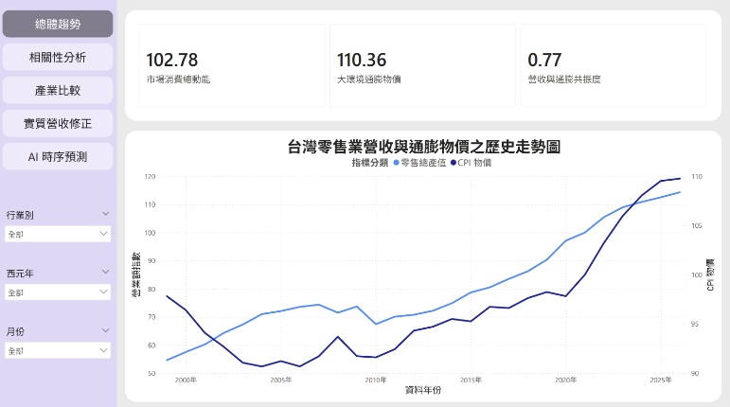
圖一、台灣零售業營收與通膨物價之歷史走勢與核心指標圖

圖一呈現零售業營業額指數與 CPI 於長期時間範圍內之變動趨勢。由圖中可觀察到，兩項指標於研究期間皆呈現整體上升趨勢，其中零售業營業額指數之平均值為 102.78，而 CPI 指數則達 110.36。

進一步利用皮爾森積差相關係數分析兩項變數之線性關係，其相關係數為 0.77 [5]，代表兩者於長期觀察期間具有高度正相關。此結果表示零售市場營業額變化與物價水準變化存在明顯同步趨勢。然而，相關分析僅能反映兩項變數間之統計關聯性，無法直接推論物價上升為營業額成長之唯一原因，其他因素如所得變化、消費習慣轉變與產業結構調整亦可能造成影響。

不同時間區間之相關性變化分析
為進一步分析不同年度中零售業營業額指數與 CPI 之關聯變化，本研究依年度進行皮爾森相關係數計算，並透過散佈圖與年度相關係數統計結果進行比較，如圖二所示。

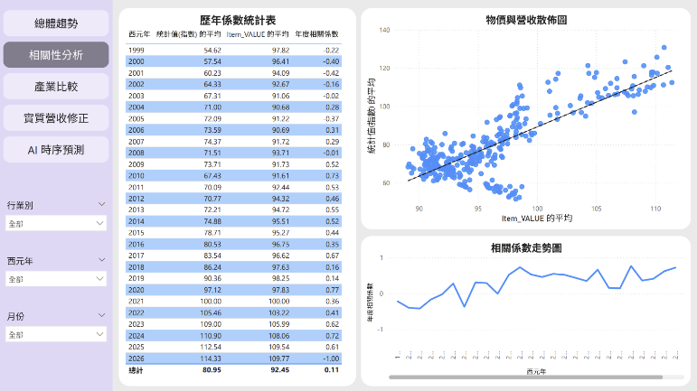
圖二、消費者物價指數與零售營業額之歷年相關性散佈與走勢矩陣圖

分析結果顯示，不同年份之相關程度存在一定差異。2020 年相關係數約為 0.77，表示該年度中兩項指標具有較高之線性關聯性。此現象可能與疫情期間消費模式變化、供應鏈波動以及物價變動等外部經濟因素有關。

於 2023 年至 2025 年期間，年度相關係數分別為 0.62、0.72 與 0.61，顯示零售營業額與 CPI 之關聯程度雖仍維持正相關，但相關強度於不同年度有所變動。此結果反映兩項經濟指標間之關係可能受到市場環境、產業發展以及消費結構改變之影響。

此外，2026 年之相關係數出現 -1.00 之極端數值。經資料檢視後發現，該年度資料尚未完整，樣本數不足可能導致相關係數受到少量資料影響而產生偏差。因此，2026 年之相關結果不宜作為長期市場趨勢之判斷依據，後續分析亦需考量資料完整性對統計結果之影響。

不同零售通路之營業額結構比較
由於整體零售業指數可能無法充分反映不同通路之發展差異，因此本研究進一步依據零售業別進行分類分析，包含百貨公司業、便利商店業、超級市場業以及電子購物及郵購業，其結果如圖三所示。

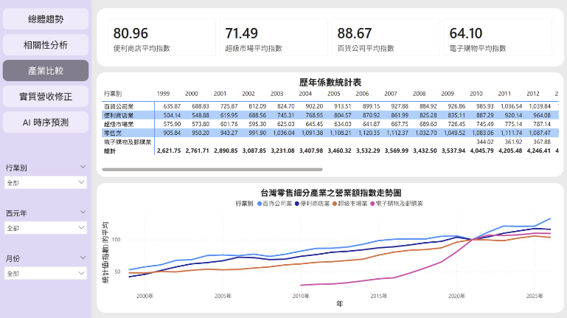
圖三、台灣零售細分產業營業額指數之時序走勢對比圖

透過各通路長期營業額指數平均值比較，可觀察不同零售型態於研究期間具有不同之成長特徵。百貨公司業之長期平均指數為 88.67，但由於各零售通路統計期間不同，該數值僅供參考，不宜直接進行絕對比較；便利商店業與超級市場業之平均指數分別為 80.96 與 71.49，兩者皆呈現相對穩定之長期成長趨勢。

電子購物及郵購業之長期平均指數為 64.10，雖平均值相對較低，但主要因統計期間較晚開始，資料長度較短，因此不宜與其他通路進行直接比較。從其時序變化趨勢可發現，2020 年後電子購物及郵購業呈現明顯成長，可能與數位消費模式提升以及網路購物普及有關。

整體而言，不同零售通路對市場環境變化之反應存在差異，顯示零售產業內部具有明顯之異質性。因此，單一整體營業額指數可能無法完整呈現各類型零售通路之發展特性。

CPI 修正後之實質營業額分析
為降低物價變動對名目營業額判讀造成之影響，本研究利用 CPI 對零售營業額指數進行價格調整，建立實質營業額指標[2][3]，相關結果如圖四所示。
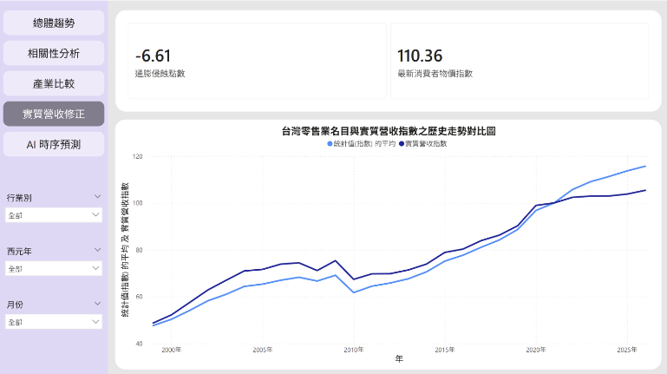
圖四、台灣零售業名目營業額指數與實質營業額指數之歷史走勢分叉對比圖

由圖四可觀察到，名目營業額與經 CPI 修正後之實質營業額於早期期間變化趨勢較為接近。然而，自近年物價上升速度提高後，兩者之差距逐漸增加，顯示部分名目營業額成長可能受到物價水準上升的影響。

研究期間之通膨修正差異約為 -6.61 點，顯示若未考慮 CPI 變動，零售市場變化幅度可能存在高估的情形。然而，該指標僅反映價格調整後之相對變化，並不能直接代表實際銷售數量或消費者購買量之變化，因此仍需搭配其他消費相關指標進一步驗證。

此外，當分析期間聚焦於 2022 年至 2026 年時，由於該階段物價上升速度較高，名目與實質營業額之差異較長期平均更為明顯。此結果顯示不同觀察期間之選擇將影響資料解讀，因此於進行長期經濟分析時，應同時考量整體趨勢與短期市場變化。

時間序列預測結果分析
為觀察零售營業額指數之可能發展趨勢，本研究利用 Power BI 內建之時間序列預測功能，根據歷史資料進行未來趨勢推估 [3][4]，並於 95% 信賴區間下呈現預測結果，如圖五所示。

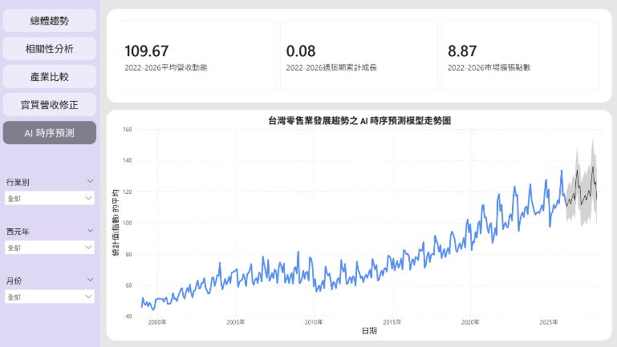
圖五、台灣零售業發展趨勢之 AI 時序預測模型走勢與歷史發射台指標圖

根據預測結果，零售業營業額指數於未來期間仍呈現緩慢上升趨勢。然而，預測模型之結果主要建立於歷史資料之時間序列模式，因此其準確性仍可能受到未來經濟環境、消費行為改變、政策因素及重大突發事件之影響。

此外，2022 年至 2026 年期間之平均營業額指數為 109.67，累積成長率約為 8%，指數水準增加約 8.87 點，係依研究期間比較結果計算得出。此結果顯示近期零售市場仍維持一定程度之成長趨勢，並成為後續時間序列預測的重要歷史參考基礎。

綜合而言，時間序列預測可作為零售市場趨勢觀察之輔助工具，但其結果應與實際經濟環境及其他市場資訊共同評估，而不應視為未來市場變化之絕對判斷。

結論
本研究以台灣零售業營業額指數與消費者物價指數作為主要分析對象，整合經濟部統計處與行政院主計總處所公布之長期公開統計資料[1][2]，並透過 Power BI 進行資料前處理、資料關聯建立、DAX 度量值設計與互動式視覺化分析 [3]，以探討不同時間尺度下零售市場營業額變化與物價水準之關聯性。

研究結果顯示，在 1999 年至 2026 年之長期觀察期間內，零售業營業額指數與 CPI 呈現整體上升趨勢，兩者之皮爾森積差相關係數達 0.77，顯示零售市場營業額變化與物價水準之間呈現高度正向線性相關 [5]。然而，相關係數僅能反映變數間之統計相關性，無法直接推論物價變動為零售營業額成長之單一影響因素，因此市場需求變化、所得水準、消費模式轉變與產業結構調整等外部因素，仍可能對零售市場發展造成影響。

此外，透過不同年度之相關性分析發現，零售業營業額指數與 CPI 之關聯程度會隨時間產生變化。2020 年因特殊外部經濟環境影響，兩項指標呈現較高之線性相關，而 2023 年至 2025 年之相關係數則介於 0.61 至 0.72 之間，顯示不同市場環境下，物價變動與零售市場表現之關聯強度並非固定不變。另一方面，2026 年之相關係數因資料期間尚未完整而出現極端數值，亦顯示時間序列分析需考量資料完整性與樣本數量對統計結果之影響[4][5]。

在產業結構比較方面，不同零售通路之營業額變化呈現明顯差異。百貨公司、便利商店、超級市場以及電子購物與郵購業之發展趨勢具有不同特徵，其中電子購物與郵購業於近年呈現較明顯之成長現象，顯示不同零售型態受到市場環境與消費模式變化之影響程度並不一致。此結果說明，僅透過整體零售營業額指數進行分析，可能無法完整反映各零售子產業之發展差異。

進一步透過 CPI 對名目營業額指數進行價格調整後，可發現近年名目營業額與實質營業額之間逐漸產生差距。此現象代表部分營業額變化可能受到價格水準變動之影響，因此於分析零售市場成長情形時，若僅觀察名目營業額指標，可能無法完整反映市場實際變動情形。透過納入 CPI 修正之實質指標，可提供另一種觀察零售市場變化之分析視角[2][3]。

此外，本研究利用 Power BI 內建之時間序列預測功能，基於歷史資料之時間變化模式建立未來趨勢估計模型[3][4]。預測結果顯示，零售營業額指數於短期內仍可能維持成長趨勢。然而，時間序列模型主要依賴歷史資料進行推估，未來若受到重大經濟事件、政策調整、國際市場變動或消費行為改變等因素影響，實際結果仍可能與預測產生差異，因此相關預測結果應作為市場趨勢觀察之參考，而非作為絕對判斷依據。

綜合上述分析，本研究透過商業智慧技術與統計分析方法，建立一套結合政府開放資料、資料模型設計、動態度量值計算以及互動式視覺化之零售市場分析流程 [3][6]。相較於傳統靜態報表分析方式，此方法可提供不同時間區間與產業類別之彈性觀察能力，提升長期經濟資料之分析效率。

然而，本研究仍存在若干限制。首先，研究資料主要以零售營業額指數與 CPI 作為分析基礎，尚未納入所得水準、失業率、人口結構或其他總體經濟變數，因此對於零售市場變化之解釋仍具有一定限制。其次，本研究採用之皮爾森相關分析主要用於衡量線性關係，無法進一步驗證變數之因果關係 [5]。最後，Power BI 內建之時間序列預測模型主要依據歷史趨勢進行推估，對於突發性事件所造成之結構性變化可能無法完全反映 [4]。

因此，未來研究可進一步結合更多總體經濟指標，並導入迴歸分析、因果推論模型或更進階之時間序列分析方法，以更全面地探討物價變動與零售市場表現之互動關係 [4][5]。同時，亦可擴大分析範圍至不同零售子產業或不同國家之比較研究，以提升研究結果之解釋能力與應用價值。

參考文獻
- 經濟部統計處，「批發、零售及餐飲業營業額指數」，經濟部全球資訊網。[線上]。來源：https://www.moea.gov.tw/MNS/dos/content/ContentLink.aspx?menu_id=9425（存取日期：2026年4月16日）。
- 行政院主計總處，「消費者物價基本分類指數」，中華民國統計資訊網。[線上]。來源：https://www.stat.gov.tw/cp.aspx?n=2665（存取日期：2026年4月16日）。
- Microsoft，「數據分析表達式（DAX）參考」，Microsoft Learn。[線上]。來源：https://learn.microsoft.com/en-us/dax/（存取日期：2026年4月16日）。
- 楊奕農，《時間序列分析：經濟與財務上之應用》。台北：雙葉書廊，2005。
- 林惠玲、陳正倉，《統計學：方法與應用》，第2版。台北：雙葉書廊，2001。
- 王銘正，《商業智慧與資料分析》。台北：全華圖書，2018。

